RS_PUBV4公众号：

若支持短信，我们可以不用公众号。
短信可以发送替代，比如包含基本字符串+地址导航
抢单？

设备（异常）状态消息推送
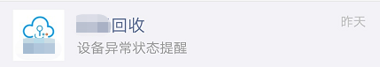
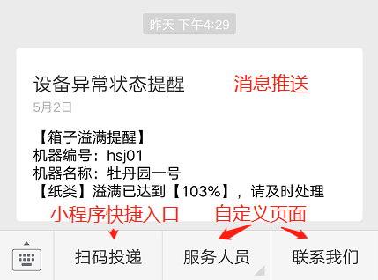
主要用于消息推送，但每个关注该公众号的用户都会受到消息（推荐内部管理员关注该公众号）。

或者将RS_MV4里回收员模块做到快捷导航页面里；

